代码生成器（codemachine）功能：
开发人员只要编写了实体模型配置文件，在Code Machine Diagram视图下就可以一键生成某实体的从客户端界面到服务端的全部初始代码，在此基础上开始快速开发业务流程代码．

使用说明：
- 把miscellaneous复制到Eclipse3.6.2H2\dropins下．进入miscellaneous\eclipse\plugins下可以看到包括codemachine，tomcat和fatjar等插件，如图所示：
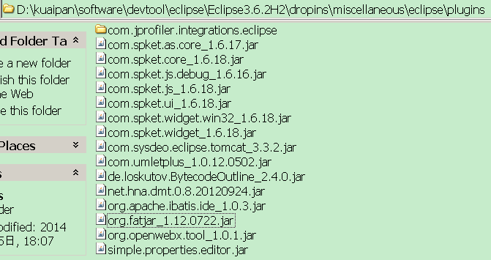
- 点击eclipse编辑器的window->preferences子菜单打开preferences对话框，在左侧找到Code Machine选项，配置codemachine的path属性指向本地存放的codemachine代码模板目录，如下图所示：
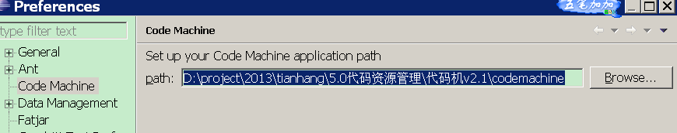
- 在database目录下找到要编辑的数据模型配置文件，右键open with选择Data Model Editor打开，如下图所示：
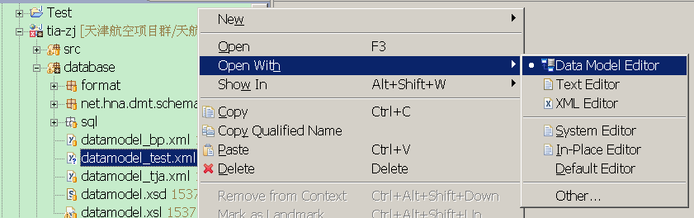
- 在默认编辑视图下，通过添加table元素增加一个新的实体模型，如图所示：
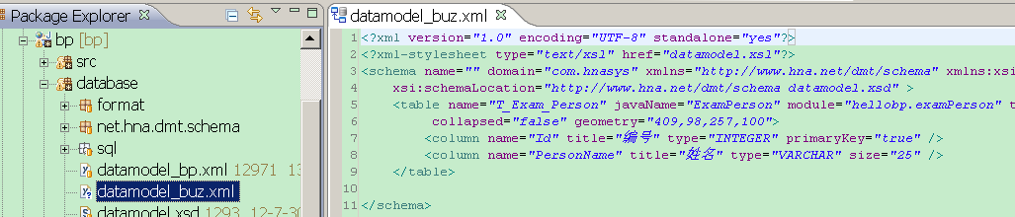
其中可配置java生成Action, Service, DAO,Bean的包结构和类名，具体映射关系如下图：
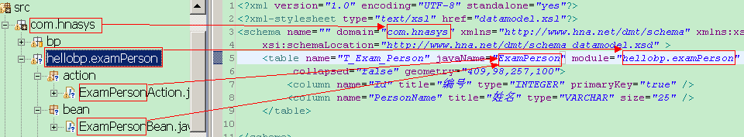
以生成的/bp/src/com/hnasys/hellobp/examPerson/action/ExamPersonAction.java为例，
com/hnasys/为schema的domain属性指定，hellobp/examPerson为table的module属性指定，ExamPersonAction（还有ExamPersonService，ExamPersonDao，ExamPersonBean）的前缀ExamPerson为table的javaName属性指定．

- 添加完实体模型后，点击左下角切换到Diagram视图模式下，找到新添加的实体模型上点击右键，选择＂生成单个实体的java,jsp,xml＂，就会生成选定实体的jsp，dao,service,action的基本代码，如下图所示：
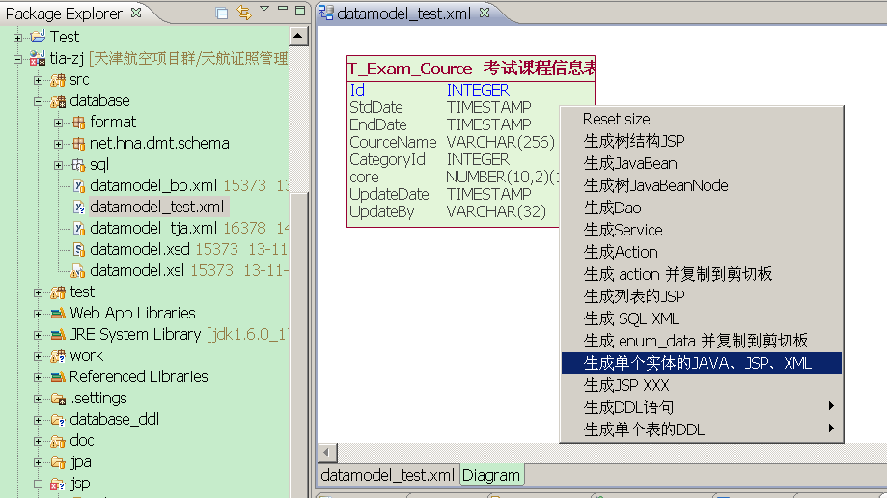
- 刷新工程目录就可以看到生成后的代码目录，在此基础上进行业务逻辑的开发．如下所示：
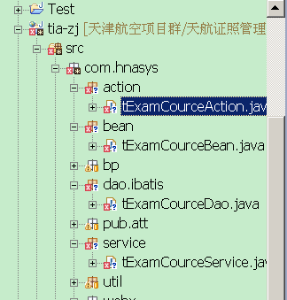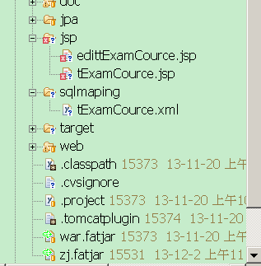
（１）把bp/jsp 下生成的*.jsp文件放到所属模块的jsp目录下，比如迁移后为
/bp/web/jsp/hellobp/examPerson/examPerson.jsp
注意：把ExamPerson.jsp修改为examPerson.jsp，否则会报找不到文件．

（２）把/bp/sqlmaping下的*.xml迁移到所属模块下，比如迁移后为
/bp/src/com/hnasys/hellobp/examPerson/sql/ExamPerson.xml，
然后在/bp/src/sqlmap-config-bp.xml中添加实体模型的映射．

备注：
此代码机由孙松和陈露两位大拿开发，有什么深入的疑问可以请他们解答．

2014-05-16 14:53:42

